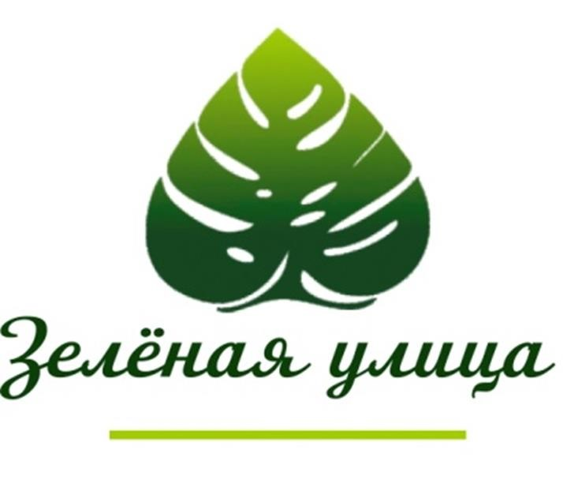

Публичный отчёт – 2022 год
АНЭО «Зелёная улица»

Контактные данные: 614066, РФ, Пермский край., г.Пермь, ул. Мира, 8б ; тел. +7 (965) 571-40-10; E-mail:
anozu@bk.ru
Учредитель и руководитель АНЭО «Зелёная улица»: Куликова Анна Васильевна, тел. (342) 259-29-47; E-mail: anozu@bk.ru
Об организации:
Цель: повышение экологической грамотности населения, для улучшения экологической обстановки в городе и регионе.
Основные сферы деятельности:
- Экологическое просвещение.
- Развитие и укрепление некоммерческого сотрудничества.
Наши приоритеты:
- Просвещение жителей города Перми и Пермского края в вопросах раздельного накопления отходов.
- Пропаганда экономии ресурсов и минимизации потребления.
- Внедрение раздельного сбора отходов.
Целевые группы:
1.Экоактивисты, волонтеры.
2.Дети дошкольного и школьного возраста, а также старшеклассники.
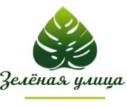
3. Взрослое население

ИТОГИ В ЦИФРАХ В 2022 ГОДУ

Экодворы (экологический праздник) | 8
Семинары | 27
Игротеки | 16
Экоквесты | 14
Вебинары | 1
Экоуроки | 82
Экскурсии на экотехнопарк «Буматика» | 1
Участие в мероприятии «Экопикник» | 1
Участие в экофестивале «Природа города» | 1
Экомобили (выездные акции по приему раздельно собранных отходов для переработки) | 62
Мастер-классы | 5
Участие в мероприятии «Обменяй книгу» | 1
Участие в онлайн курсе «Сортировка легче, чем ты думаешь» | 1
Проведение онлайн экомарафона «Зеленый адвент» | 1
Участие в форуме «Школа лесных волонтеров» | 1
Выступление на радио | 2
Участие и выход в финал на конкурсе «Зеленая премия» | 1
Количество благополучателей | 6570
Реализовано проектов | 2
Выигранных гранта | 2

В 2022 году были реализованы проекты:
- «Чистота города в моих руках», победивший в XXIV
городском конкурсе социально значимых проектов «Город – это мы». Был проведен комплекс обучающих
мероприятий для экоактивных граждан г. Перми: обучающие семинары, семинары практикумы, игротеки и
экскурсии. Обученные экоактивисты провели игротеки и лекции для жителей города. В рамках проекта так же провели «Экодворы».
Собранно и передано в переработку более 2000кг вторсырья.
Всего приняли участие не менее 846 человек.

- «Правила сбережения: фундамент экокультуры с детства», победивший в конкурсе «Фонд Президентских грантов». Проведены обучающие семинары и вебинар для педагогов дошкольного образования, которые в дальнейшем провели экоуроки дошкольникам. Проведены семинары и экокветы для школьников 8-11кл, которые стали наставниками и провели экоквесты для дошкольников. Так же были проведены «Экодворы».
В проекте приняли участие МАДОУ №23, 305, 364, 407, «Агробизнес», «Легополис», «Экосад».
Собрано и передано в переработку более 700 кг вторсырья.
Всего приняли участие более 1084 человека.

Продолжил реализацию проект «Экомобиль». Добавлен пятый маршрут ЖК «Гуливер» - м-н.«Липовая гора». В течении года, каждую субботу совершались выезды по одному из 5ти маршрутов. На каждом маршруте 7 и более точек. За 2022г было 62 рейса, 4440 человек сдали 16,238 кг вторсырья, которые были переданы в переработку.
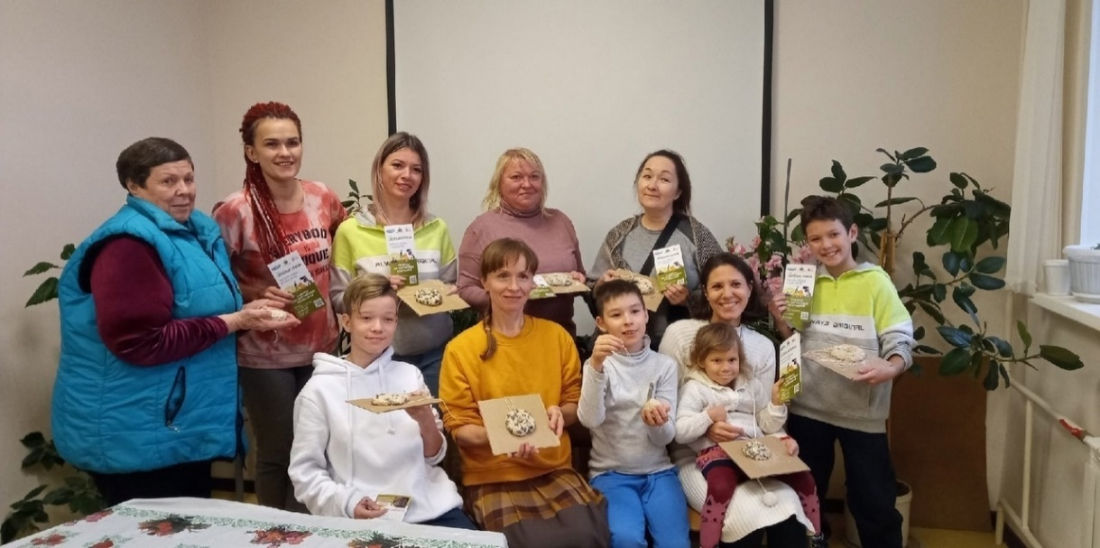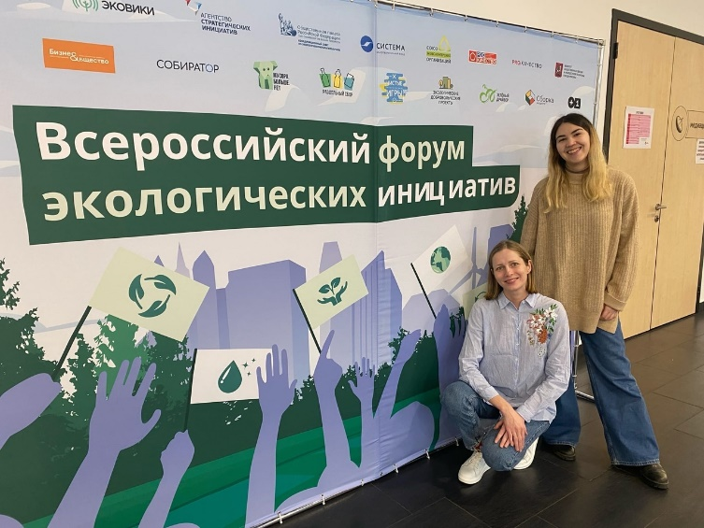
Мастер-класс по изготовлению «Сьедобной кормушки» 26.10.2022 2-4.12.2022

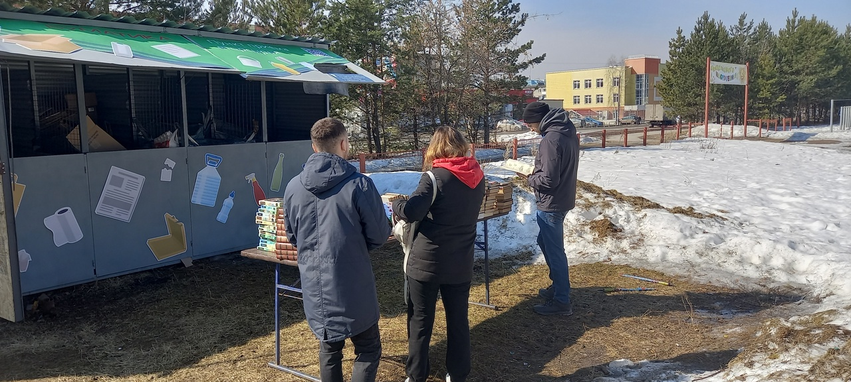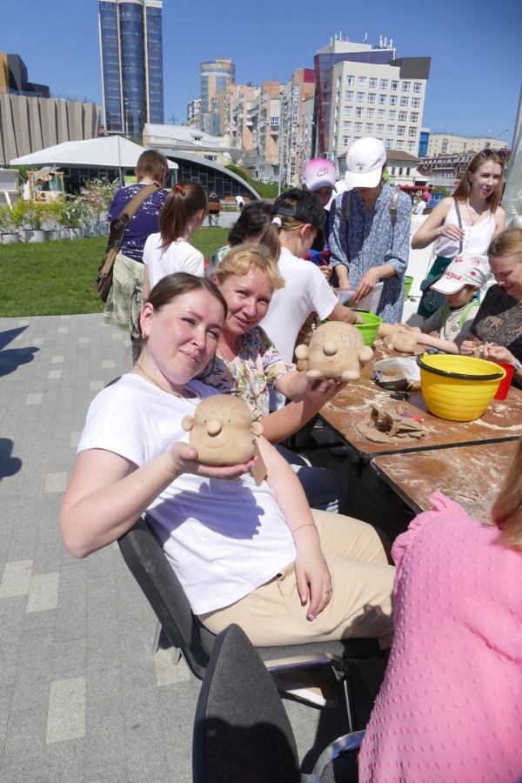
Мероприятие «Обменяй книгу» 9.04.20 Экофестиваль «Природа города» 3-4.06.2022г
Мастер-класс «Травянчик»
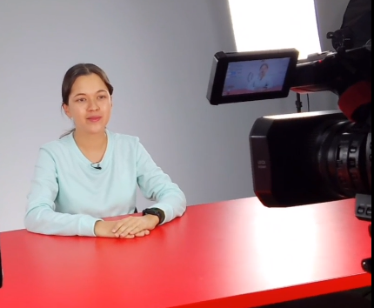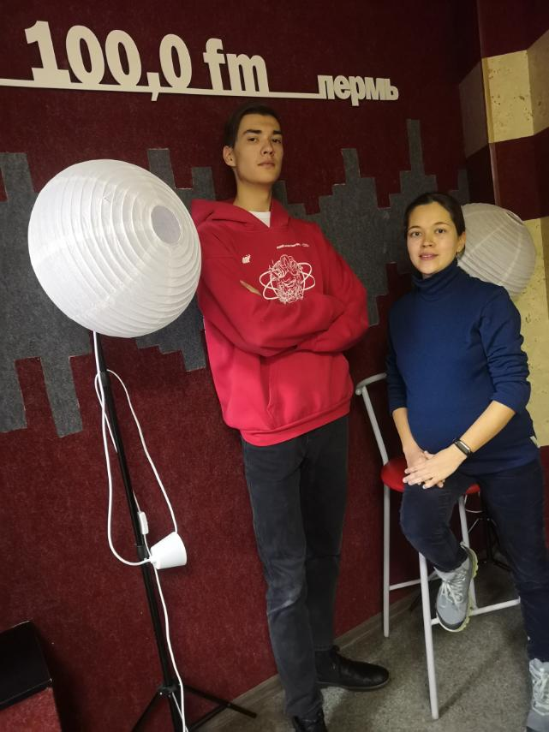
Участие в онлайн-курсе «Сортировка легче, чем ты думаешь» 2022г Выступление на радио 100,0 fm 18.11.2022

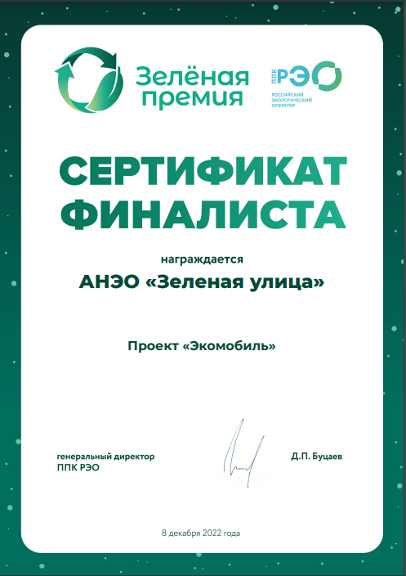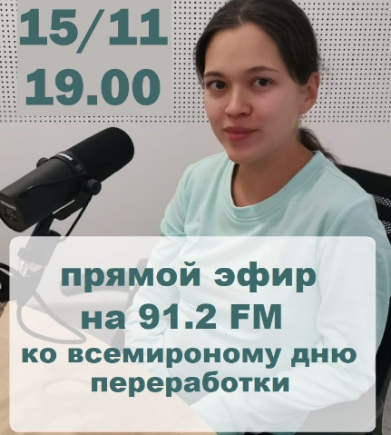
Участие на конкурсе «Зеленая премия» декабрь 2022 Выступление на радио 91,2 fm 15.11.2022

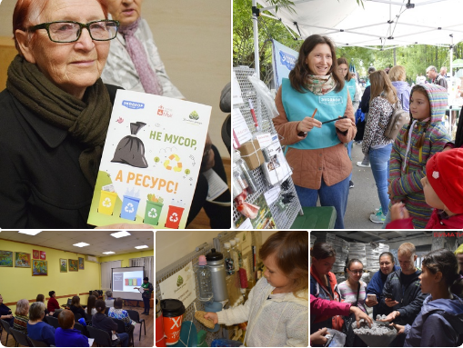
Проект «Чистота города в моих руках» 2022г. Семинары, семинар-практикум, экскурсия, игротеки, «экодворы»

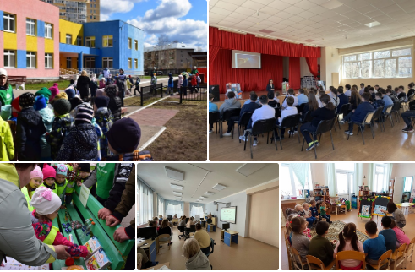
Проект «Правила сбережения: фундамент экокультуры с детства» 2022г. «Экодворы», семинары, вебинар, экоквесты, экоуроки.

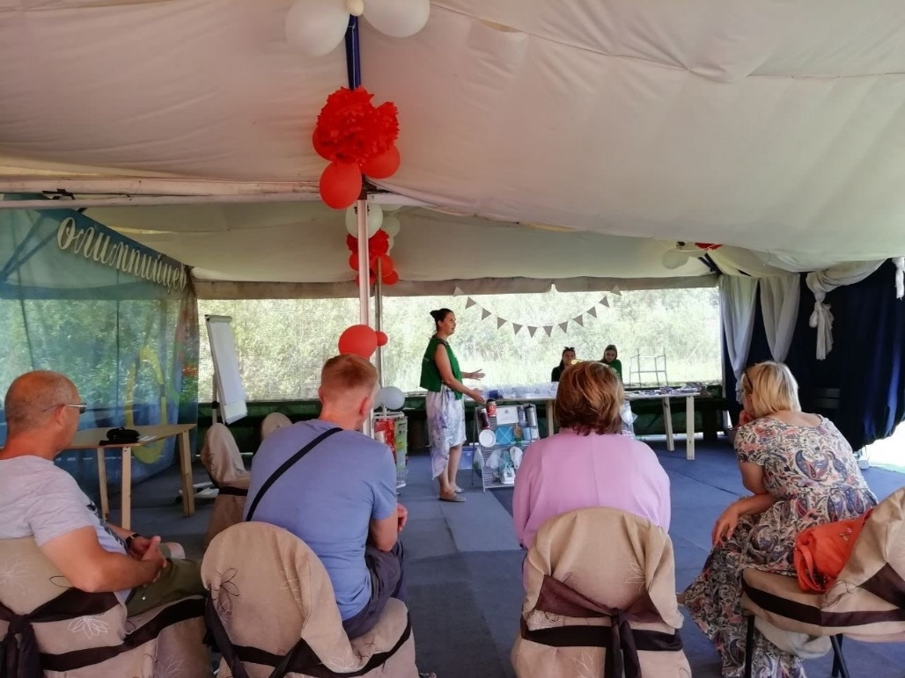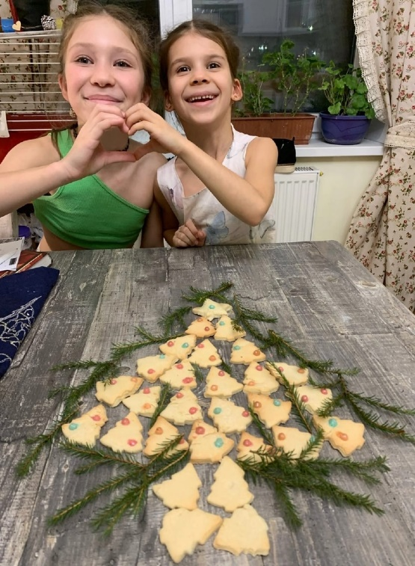
Участие в мероприятии «Экопник» 23-24.06.2022 Онлай экомарафон «Зеленый адвент»
19-25.12.2022
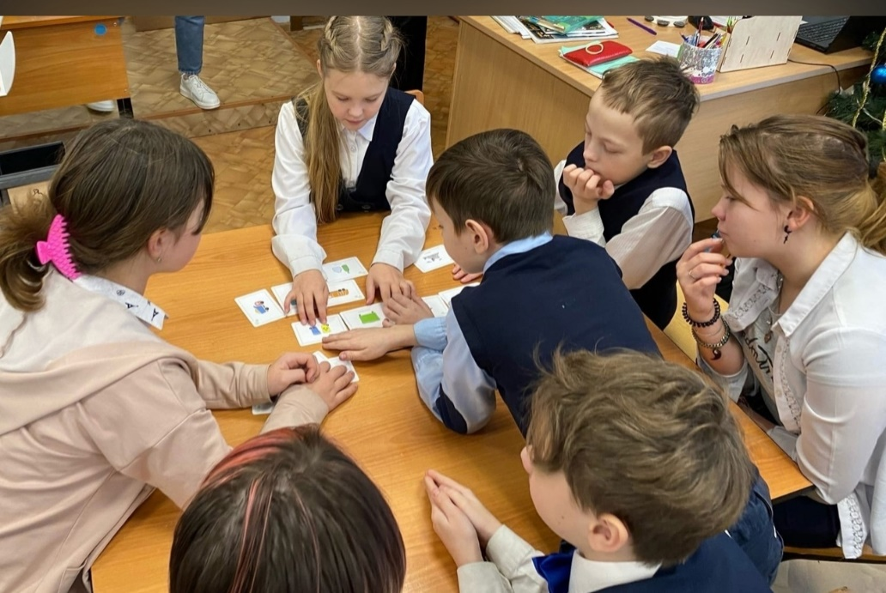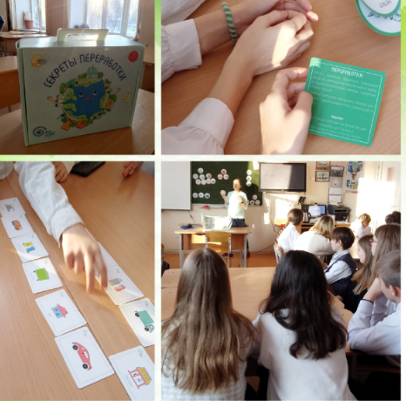
Экоурок «Секреты переработки» МАОУ «Лобановская школа» 19.12.2022 Экоурок «Секреты переработки» МАОУ СОШ 109» 28.11.2022

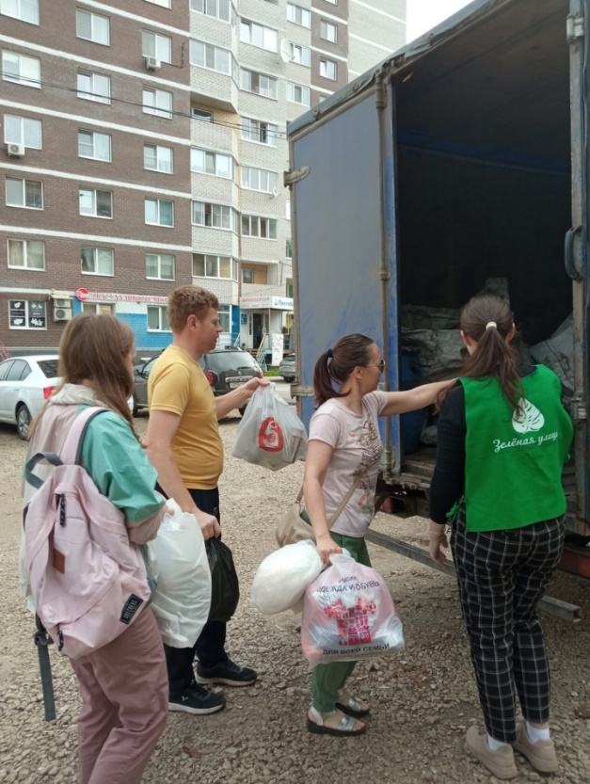
«Экомобиль» маршрут Гайва-Закамск 18.06.2022

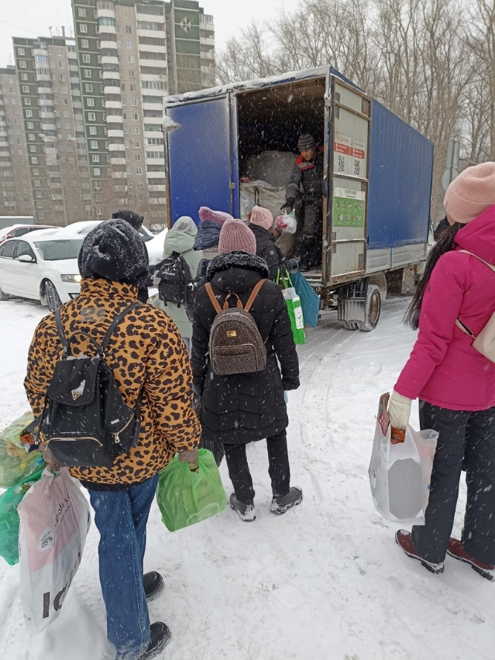
«Экомобиль» маршрут Висим-Парковый 24.12.2022
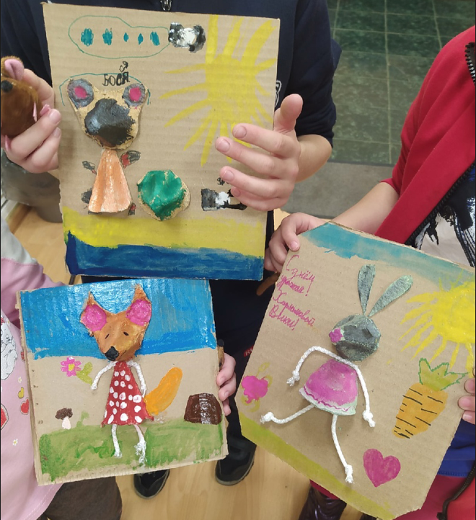
Мастер-класс по изготовлению открытки из пульперкартона.

